La Francophonie consiste des pays francophones: pays qui le français comme principale ou bien une des langues parlées. Il y a environ pays dans la Francophonie, ou million d’habitants sur continents.
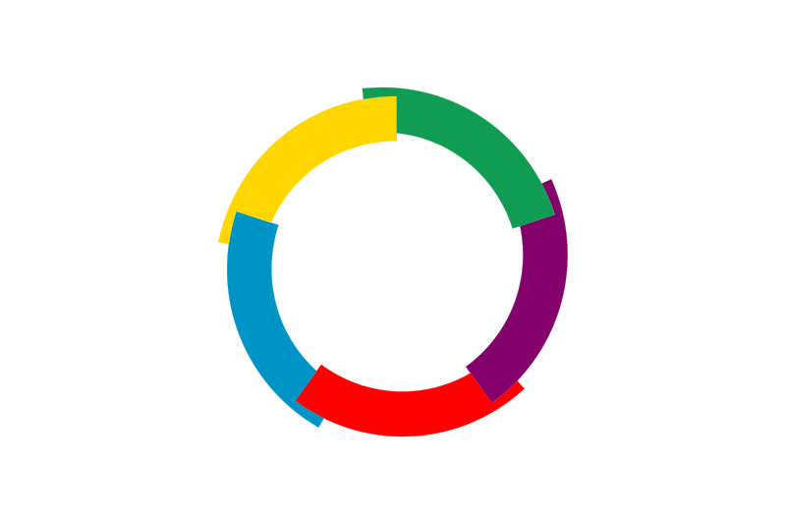
Symbole de la Francophonie
Les couleurs du drapeau francophone sont vert, violet, rouge, bleu et jaune.

Le DOM-TOM
Dans le monde francophone, il y a les pays DOM-TOM ( d’outre mer- d’outre mer). Ils sont les pays avec les politiques de la France. Ils peuvent dans les élections parlementaires.
- Les DOM suivent les (laws) françaises et sont gouvernés par la France. Les habitants sont (citizens) de la France.
- Les TOM créent leurs propres lois et (elect) leurs propres administrateurs.

Les départements
- Le
- La
- La
- La
Les territoires

Les pays indépendants
- La majorité des pays francophones sont .
- Ils étaient des françaises mais ils sont maintenant .
- Les (slaves) d’Haïti ont révolté pour obtenir leur indépendance en 1825
- L’Algérie a obtenu son indépendance en 1962 et Djibouti en 1977 !

